Karjeras attīstības atbalsta pasākums
“Līderības skola”

Pasākums notika Eiropas Sociālā fonda projekta Nr.8.3.5.0/16/I/001 “Karjeras atbalsts vispārējās un profesionālās izglītības iestādēs” ietvaros.

1.Mērķis un uzdevumi
Pašnovērtējuma veikšana, karjeras lēmuma pieņemšana, darba pasaules iepazīšana, izmantojot radošās domāšanas metodes un piemērus, kā arī motivējot Madonas novada skolēnu pašpārvalžu aktīvistus apzināt un praktiski pielietot savus iekšējos resursus radošu risinājumu izstrādei, līdz ar to veidojot sevi kā jauno līderi – pārmaiņu veidotāju kopienā.

2. Norises laiks un vieta
2018.gada 26.janvāris, Madona, Madonas novada pašvaldība, Saieta laukums – 1, 3.stāva zāle

3. Dalībnieki
40 Madonas Valsts ģimnāzijas, Madonas pilsētas vidusskolas, A.Eglīša Ļaudonas vidusskolas 7. – 12.klašu skolēni (2 skolēnu grupas)

4. Pasākuma programma un saturs
Personīgās izaugsmes trenera vadīta nodarbība par līdera dotību attīstīšanu sevī:

- Ievads – iepazīšanās & iesildīšanās ar eksperti un audzēkņiem
- Līdera ABC mūsdienās – lai ko tu domā – domā CITĀDI!
- praktiskais radošums katrā no mums – mīti un patiesība
- ko darīt, ja „viss jau ir izgudrots”?
- “3H” spēks – kā to pielietoju ikdienā, skolā un kopienā?
- būt līderim vai sekotājam – kāda ir mana izvēle?
- kādas līdera raksturiezīmes manī jau ir un kādas vēl nepieciešamas?
- Darbs komandās: “Zāles metode” –rosinām savu radošā līdera garu!
- Līdera starta komplekts: izgudro sevi un pasauli no jauna!
- starpdisciplinārā sadarbība – parastu lietu neparasts pielietojums
- kā radīt vērtību „no nekā”? Līderiem piemītoša maģija
- ko darīt, ja nevaru būt labākais? „Eža kažociņa stratēģija”
- kāpēc Latvija ir Iespēju zeme ikvienam jaunietim?
- Darbs komandās: “Ortodoksālā metode” – veidojam nākotnes risinājumus!
- Nedarbnīcas izvērtējums un noslēgums

Nodarbības vadīja radošās domāšanas rosināšanas trenere, biedrības “Zinis” vadītāja Vita Brakovska.

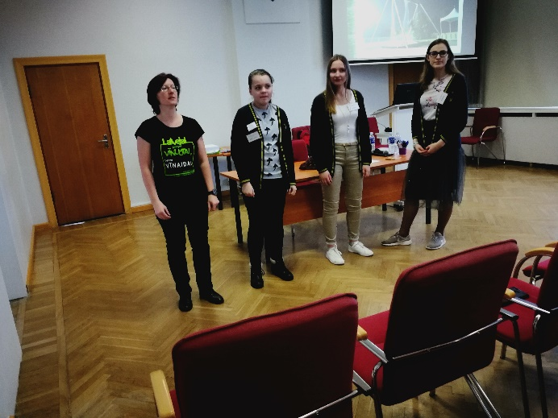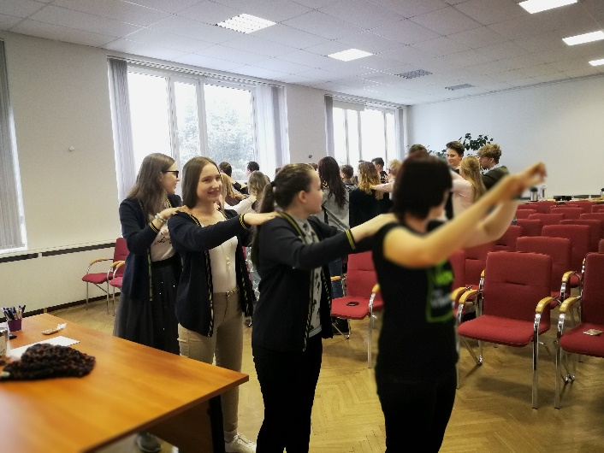

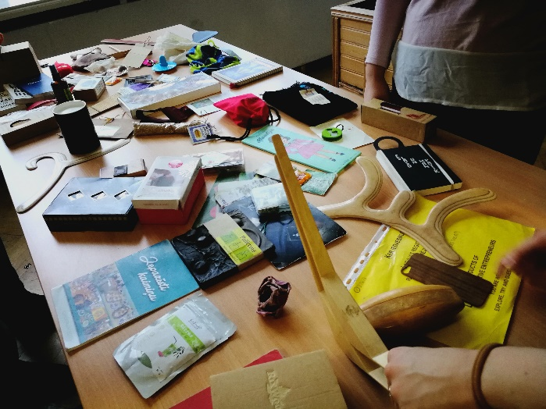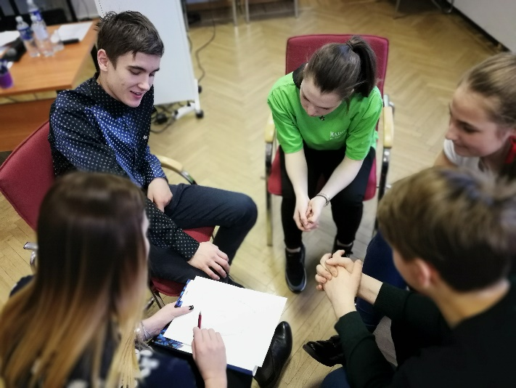

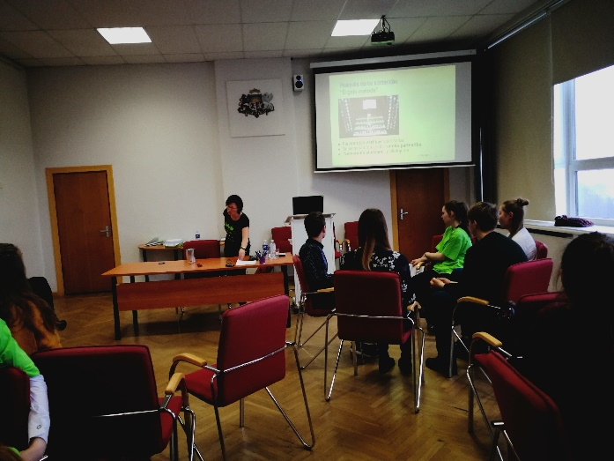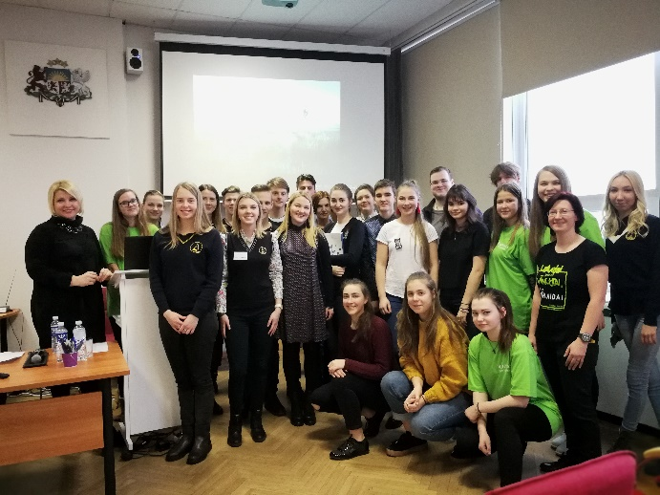

2

